INDICAÇÃO Nº02767/2013

Sugere ao Poder Executivo Municipal, para seja feita a “operação tapa buraco”, na Rua Sallete, próximo ao número 275 e 251, no bairro Residencial Furlan.

Excelentíssimo Senhor Prefeito Municipal,

Nos termos do Art. 108 do Regimento Interno desta Casa de Leis, dirijo-me a Vossa Excelência para sugerir que, por intermédio do Setor competente, seja realizada a “operação tapa buraco”, na Rua Sallete, defronte ao número 275 e 251, no bairro Residencial Furlan.

**Justificativa**

Conforme visita realizada, este vereador pôde constatar o estado de degradação da malha asfáltica da referida via pública, fato este que prejudica as condições de tráfego e potencializa a ocorrência de acidentes, bem como o surgimento de avarias nos veículos automotores que por esta via diariamente trafegam.

Plenário “Dr. Tancredo Neves”, em 29 de abril de 2013.

**ADEMIR DA SILVA**

- Vereador-

INDICAÇÃO Nº 2767/13 *- pg. 02/02*

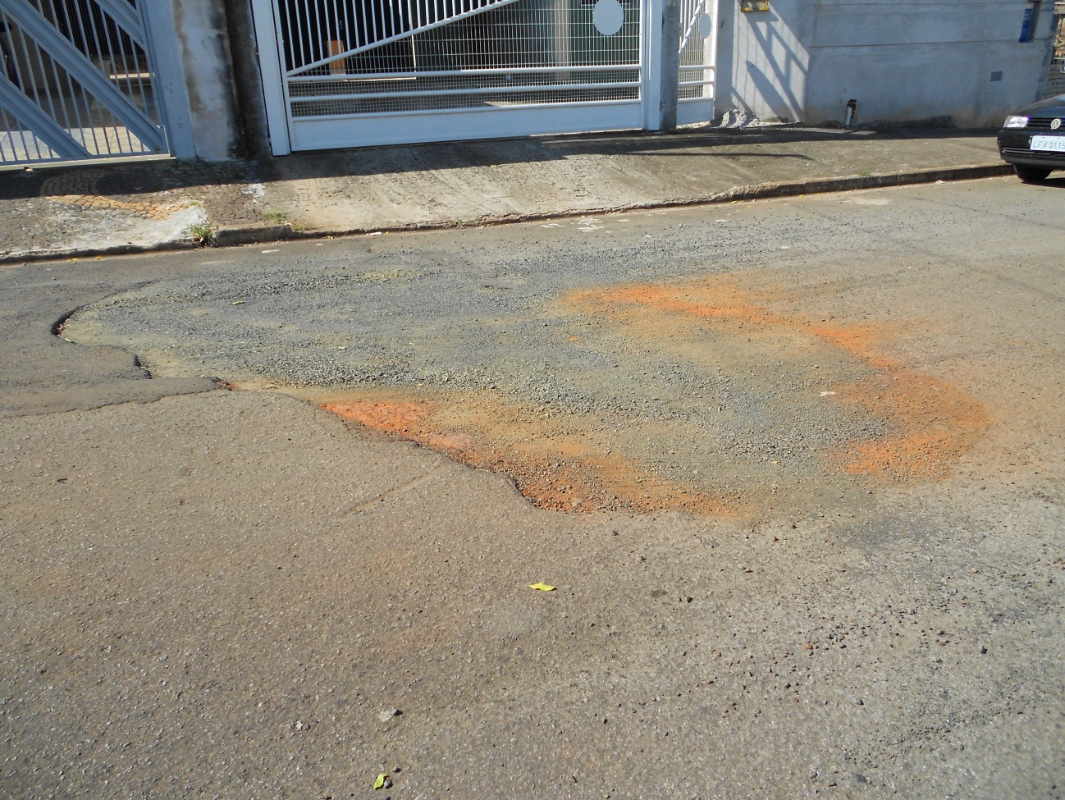

Rua Sallete, defronte ao número 275 e 251, no bairro Residencial Furlan.

**ADEMIR DA SILVA**

- Vereador-